Studio del grafico di una funzione polinomiale. Verifica
- Qui sotto trovi:
- tre formule per descrivere tre funzioni polinomiali;
- una tabella per descrivere il segno di tre funzioni e delle loro derivate;
- il grafico di tre funzioni.
Completa la tabella e associa ad ogni segno di funzione e sue derivate:
- la sua funzione;
- il suo grafico.
a. y = x(x − 3)² b. y = 2x (x + 2)³ c. y = x⁴ + 3x² − 4
Segno di tre funzioni e delle loro derivate
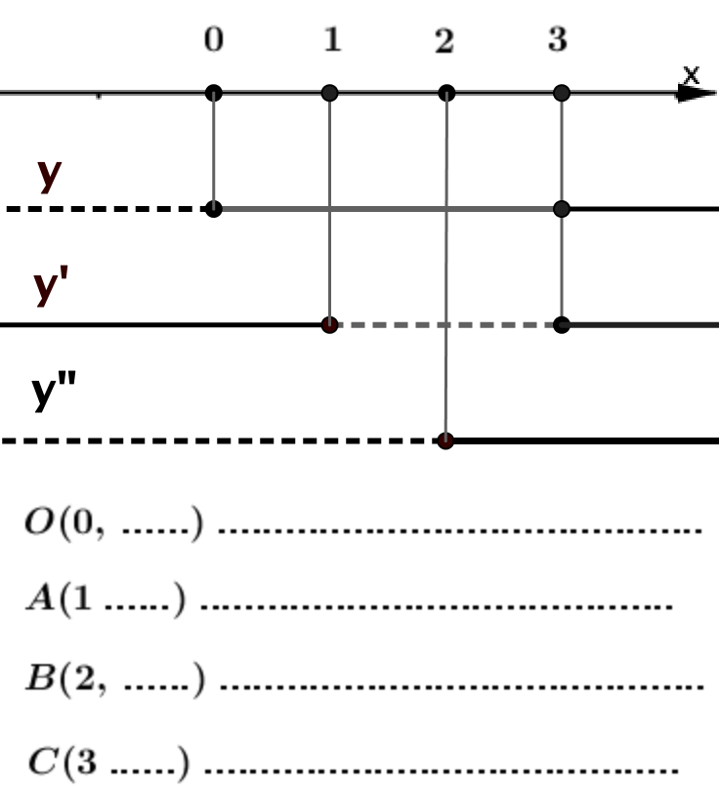  Funzione ….. Grafico 3… | 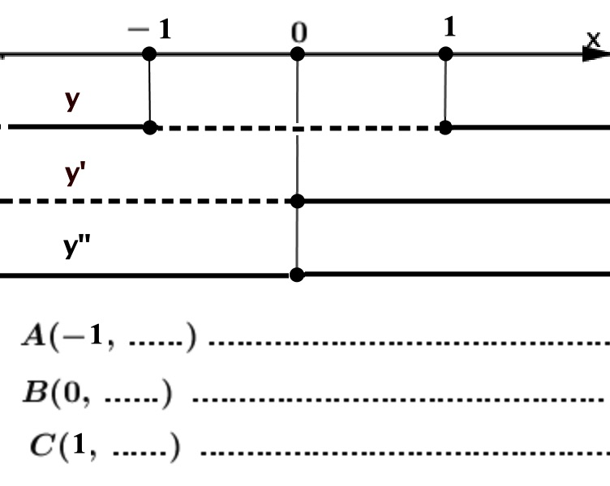  Funzione ….. Grafico …. | 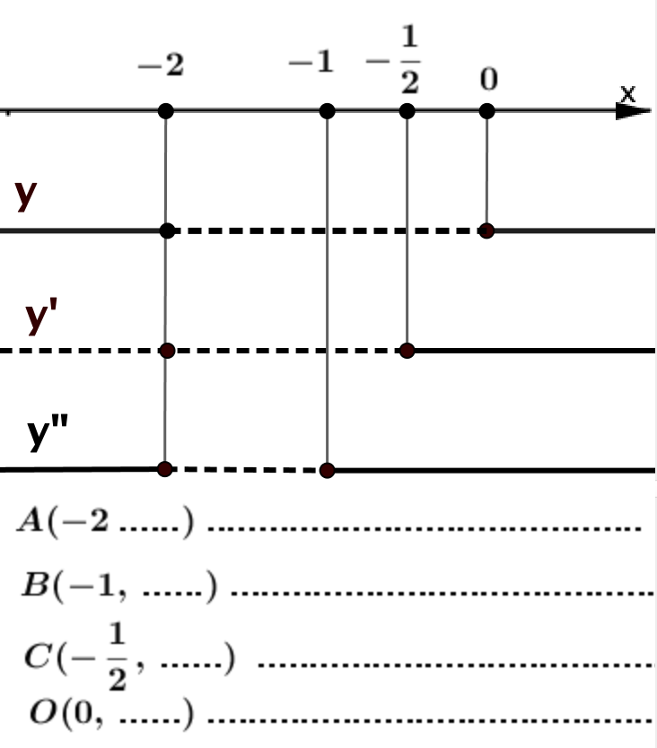  Funzione ….. Grafico ….

Grafico 1  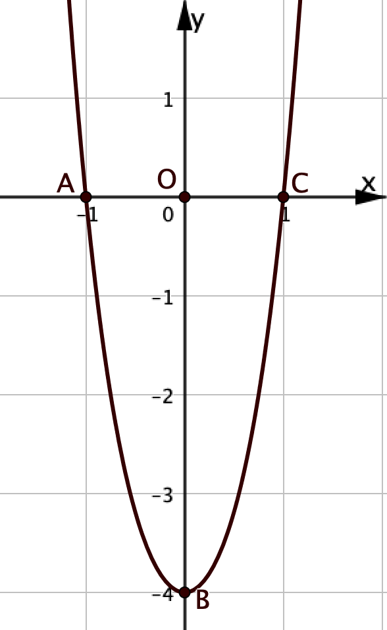 | Grafico 2  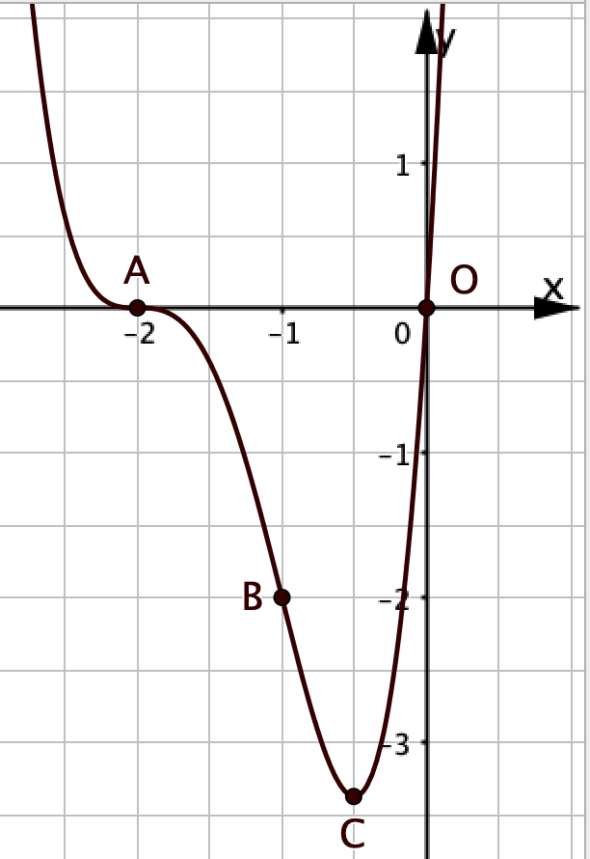 | Grafico 3  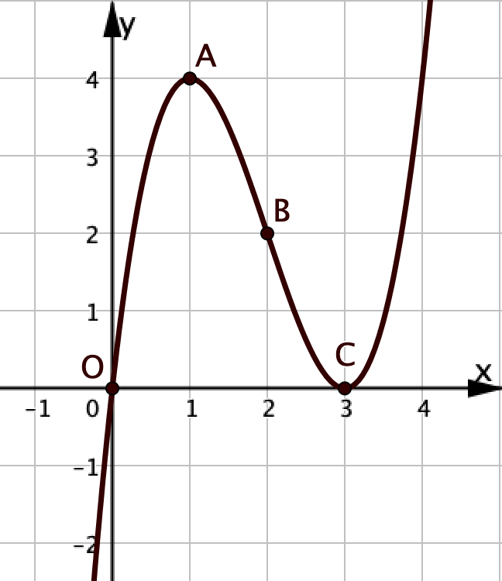
II. Rispondi ai seguenti quesiti
- Il grafico 1 rappresenta una parabola? Sì No
Perché ………………………………………………………………………………….
- In uno dei grafici trovi un punto di flesso orizzontale.
- Qual è il grafico? ___
- Qual è il punto? ___
- Quali sono i punti stazionari del grafico 2? _________
- Quale grafico rappresenta una funzione pari? ____
Perché………………………………………………………………………………….

